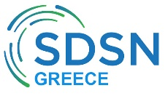
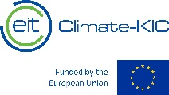
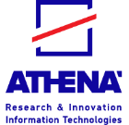
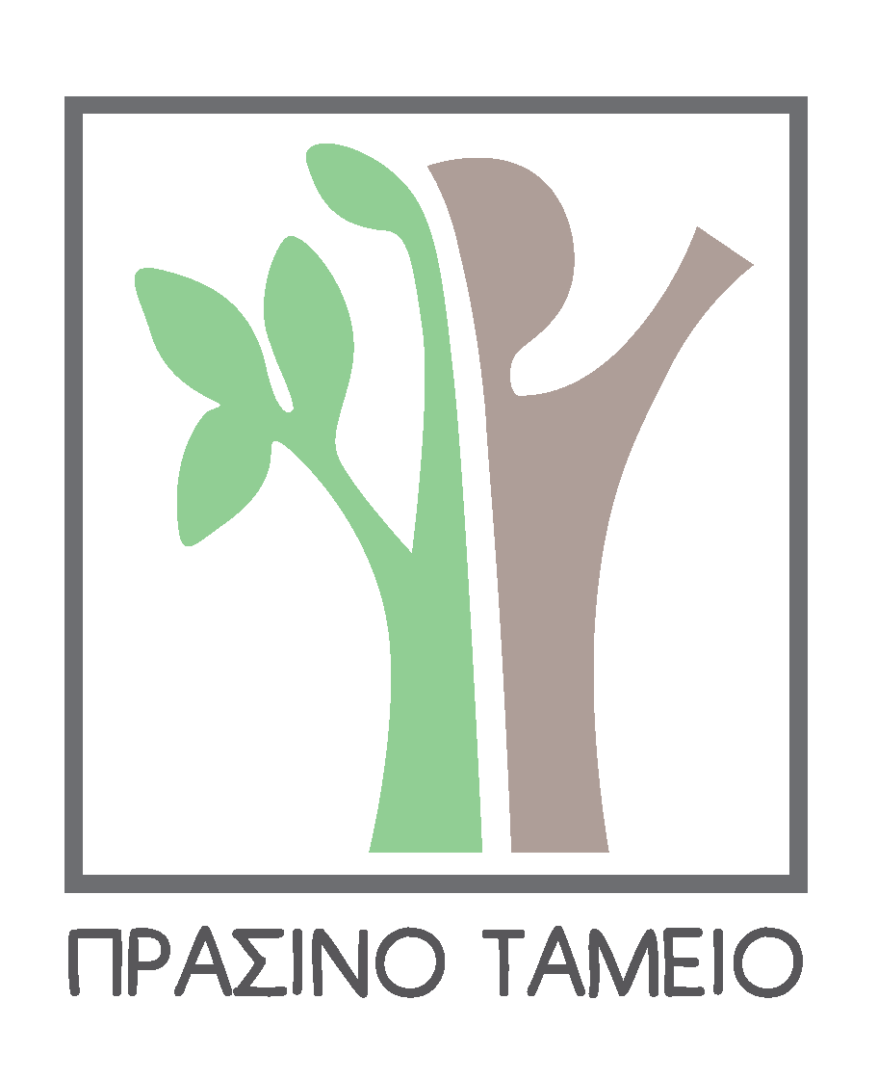
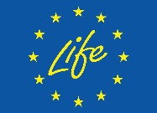
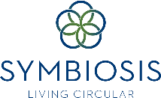
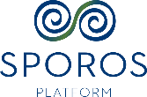
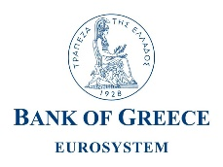
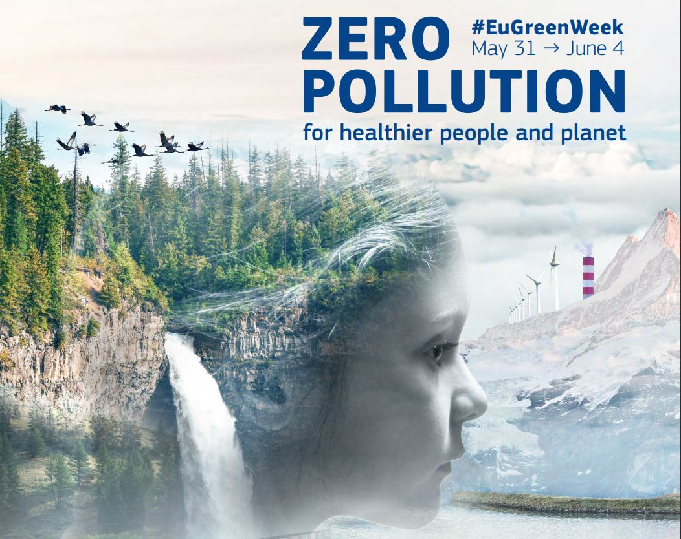
Communication

Athens Circular Forum II

An EU Green Week Partner Event

20.04.2021

Βασικές πληροφορίες

Μετά τη μεγάλη επιτυχία του πρώτου Athens Circular Forum, που έφερε την «Κυκλική Ατζέντα» στην καρδιά του δημόσιου διαλόγου, το φετινό Athens Circular Forum II επανέρχεται δυναμικά την 31η Μαΐου και την 1η Ιουνίου ως το Partner Event της Ελλάδας στο πλαίσιο του EU Green Week, υπό την αιγίδα της Ευρωπαϊκής Επιτροπής και του Υπουργείου Περιβάλλοντος και Ενέργειας.
Πάρτε τώρα μέρος! Συντονιστείτε εδώ - Εγγραφείτε δωρεάν στο : www.acf2.online

Το #ACF2 αναγνωρίζεται διεθνώς ως οργανικό μέρος του πιο επιδραστικού Πανευρωπαϊκού policy event της χρονιάς, όπου ηγετικοι φορείς, δρώντες της αγοράς, οργανώσεις της κοινωνίας των πολιτών, υπεύθυνοι επενδυτές, ακτιβιστές και ενεργοί πολίτες ενώνουν τις δυνάμεις τους και χαράσσουν τον δρόμο για την κλιματική ουδετερότητα και μια βιώσιμη ανάπτυξη χωρίς αποκλεισμούς, με τη νέα γενιά να πρωταγωνιστεί.

Το #ACF2 οργανώνεται από ένα δυναμικό consortium ενεργών φορέων για την Πράσινη Μετάβαση στην Ελλάδα, που θέτουν την ατζέντα του #ZeroPollution για έναν πιο υγιή Πλανήτη με υγιέστερους πολίτες.

Συμμετέχουν: Τράπεζα της Ελλάδος, Sporos Platform, Symbiosis, Πράσινο Ταμείο, LIFE NCP, EIT Climate-KIC Hub Greece, “Athena” Research Center, Regional Growth Conference, UN SDSN Greece, Πανεπιστήμιο Αιγαίου, Ένωση Ελληνικών Βιομηχανιών Διαστημικής Τεχνολογίας & Εφαρμογών.

40 ομιλητές και εκατοντάδες συμμετέχοντες ανοίγουν ένα ζωτικό διάλογο για το μέλλον, φέροντας στο προσκήνιο βέλτιστες πρακτικές και ιστορίες επιτυχίας για το τι σημαίνει Κυκλική Οικονομία, Κλιματική Ανθεκτικότητα, Πράσινες Δουλειές και Γαλάζια Ανάπτυξη σήμερα, στην αγορά, στην πολιτική, στην καθημερινή μας ζωή. Η φετινή έκδοση του Athens Circular Forum θα είναι διαδικτυακή, πολυπρισματική και διαδραστική, με συμβολικό επίκεντρο την καρδιά της Αθήνας, το Μέγαρο Υπατία, όπως και στο πρώτο Forum, ενώ θα μεταδίδεται ζωντανά για όλους μέσω του u-tube channel του κέντρου καινοτομίας «Αθηνά», με πανευρωπαϊκή ορατότητα και κάλυψη.

Η πρώτη μέρα (31.05, 15.00-19.30) περιλαμβάνει την παρουσίαση μιας πρωτότυπης έρευνας της Kapa Research για τον ρόλο των καταναλωτών, των πολιτών και των επιχειρήσεων στην πορεία για την Κυκλική Μετάβαση και σημαντικά key note speeches για τις διεθνείς πρωτοβουλίες της Τραπέζης της Ελλάδος προς το sustainable finance από τον Διοικητή της ΤτΕ καθ. Γ. Σουρνάρα (18.45) και την αναπτυξιακή διάσταση της προστασίας των θαλασσών από τη Μ. Δαμανάκη, πρ. Επίτροπο (15.30). Το Plenary Session (16.00-17.30), στο οποίο συμμετέχουν ο Υφυπουργός Επενδύσεων Γ. Τσακίρης, ο Πρόεδρος της Ευρωπαϊκής Επιτροπής των Περιφερειών Α. Τζιτζικώστας, ο Επικεφαλής της Ευρωπαϊκής Τράπεζας Επενδύσεων σε Ελλάδα και Κύπρο Γ. Καλτσάς, η Πρόεδρος της Ευρωπαϊκής Επιστημονικής Ένωσης Οικονομολόγων Περιβάλλοντος και Φυσικών Πόρων και Διευθύντρια του ΕΙΤ Climate KIC καθ. Φ. Κουντούρη και ο Πρόεδρος της «Επιτροπής Σοφών» για τη Δίκαιη Αναπτυξιακή Μετάβαση Γ. Τζώρτζης, εξερευνά την ευρύτερη στρατηγική και τους κρίσιμους σταθμούς για την Κυκλική Μετάβαση και την Κλιματική ουδετερότητα σε ευρωπαϊκό, εθνικό και περιφερειακό επίπεδο, υπό τον συντονισμό του καθ. Πλ. Σακελλάρη, Επίτιμου Αντιπροέδρου της EIB. Ακολουθεί το panel για τις Πράσινες Επενδύσεις, με τη συμμετοχή του πρ. Υπουργού Ενέργειας, Περιβάλλοντος και Κλιματικής Αλλαγής καθ. Γ. Μανιάτη, του Συμβούλου του Πρωθυπουργού Γ. Κρεμλή, της συντρονίστριας της ΤτΕ σε θέματα Κλιματικής Προσαρμογής Θ. Αντωνακάκη καθώς και εκπροσώπων θεσμικών επενδυτών (EBRD, Δημήτρης Κουφός) και παικτών της διεθνούς αγοράς στο impact investing (Τ. Φαρμάκη, Astarte Capital Partners, A. Geica, Sporos Platform). Στόχος να αναδειχθούν οι μοναδικές ευκαιρίες που δημιουργούνται για βιώσιμες και υπεύθυνες επενδύσεις στην περιοχή μας, με θετικό αντίκτυπο για το περιβάλλον και την κοινωνία. Η συζήτηση θα γίνει στα Αγγλικά, λόγω του μεγάλου διεθνούς ενδιαφέροντος και της επιδίωξης να προβληθούν οι ελληνικές προσπάθειες πανευρωπαϊκά, στο πλαίσιο του EU Green Week.

Η δεύτερη μέρα (01.06, 14.00-19.30) ξεκινά με τα key note speeches του Υφυπουργού Έερυνας και Καινοτομίας Χ. Δήμα (14.00), που παρουσιάζει στις εν εξελίξει δράσεις προς ένα βιώσιμο οικοσύστημα καινοτομίας και της Προέδρου του Δικτύου και πρ. Επιτρόπου Α. Διαμαντοπούλου (14.15), που αναδεικνύει τις ευκαιρίες για την Ελλάδα στον δρόμο για μια ψηφιακή και πράσινη επανάσταση, με έμφαση στην εκπαίδευση, στο πλαίσιο και της πρόσφατης ξεχωριστής εμπειρίας της ως υποψ. Γενική Γραμματέας του ΟΟΑΣΑ. Σημείο εστίασης του πρώτου πάνελ της ημέρας (14.30-15.45) που συντονίζει η Δρ. Ε. Σταφανιδάκη από το Πανεπιστήμιο Αιγαίου είναι η καινοτομία και η ενεργός συμμετοχή των νέων για την κλιματική ανθεκτικότητα. Μεταξύ άλλων θα ανακοινωθεί η νικήτρια ομάδα για τη διαμόρφωση του ελληνικού motto του ACF για το EU Green Week, από φοιτητές του Πανεπιστημίου Αιγαίου, με την ευγενική υποστήριξη του Πράσινου Ταμείου. Θα προβληθούν αναδυόμενες ιδέες και καινοτόμες επιχειρήσεις, με έμφαση στον ρόλο των ελληνικών επιταχυντών και της διεθνούς δικτύωσης των νέων. Ακολουθεί το πάνελ για τη Γαλάζια Ανάπτυξη (16.00-17.30), υπό τον συντονισμό της Κοσμήτορος καθ. Μ. Λεκάκου, σε συνεργασία με το Πανεπιστήμιο Αιγαίου, το EIT Climate KIC και το Regional Growth Conference, με ιδιαίτερη έμφαση στον αειφόρο τουρισμό και στις διαθέσιμες τεχνολογικές λύσεις ώστε η ναυτιλιακή βιομηχανία να μετασχηματιστεί προς την κλιματική ουδετερότητα, ενισχύοντας την ανταγωνιστικότητά της. Τέλος, το τρίτο πάνελ της ημέρας (18.00-19.30) που συντονίζει ο Δ. Χωματίδης, υπεύθυνος των δράσεων Κυκλικής Οικονομίας του Πράσινου Ταμείου, θα διερευνήσει καινοτόμες κυκλικές και βιο-επιχειρηματικές πρακτικές που ήδη συμβαίνουν ανά την Ελλάδα, λειτουργώντας ως πηγή έμπνευσης και κινήτρου για όλους εκείνους που δεν έχουν ακόμη ξεκινήσει τη μετάβασή τους προς την πράσινη οικονομία. Μεταξύ άλλων, ο Γεν. Γραμματέας Φυσικού Περιβάλλοντος και Υδάτων καθ. Κ. Αραβώσης θα αναλύσει τον νέο Οδικό Χάρτη για την Κυκλική Οικονομία και ο Θ. Πότσης, Πρόεδρος της ΕΒΙΔΙΤΕ, θα αναφερθεί σε καινοτόμες διαστημικές εφαρμογές ελληνικών επιχειρήσεων που επιταχύνουν την πράσινη μετάβαση.

Κεντρικός ομιλητής του ACF θα είναι ο Υπουργός Περιβάλλοντος και Ενέργειας Κ. Σκρέκας (01.06, 17.45), που θα παρουσιάσει τις πράσινες προτεραιότητες του Ταμείου Άνακαμψης και τις κομβικές πρωτοβουλίες που δρομολογούνται για την Ενέργεια και το Κλίμα στην Ελλάδα, στο πλαίσιο της Ευρωπαϊκής Πράσινης Συμφωνίας.
Η συζήτηση τη δεύτερη μέρα θα γίνει στα ελληνικά.

Σας περιμένουμε για έναν έντονο αλλά συναρπαστικό διάλογο για το μέλλον!

Πάρτε μέρος – Συντονιστείτε εδώ - Κάνε τώρα εγγραφή: www.acf2.online

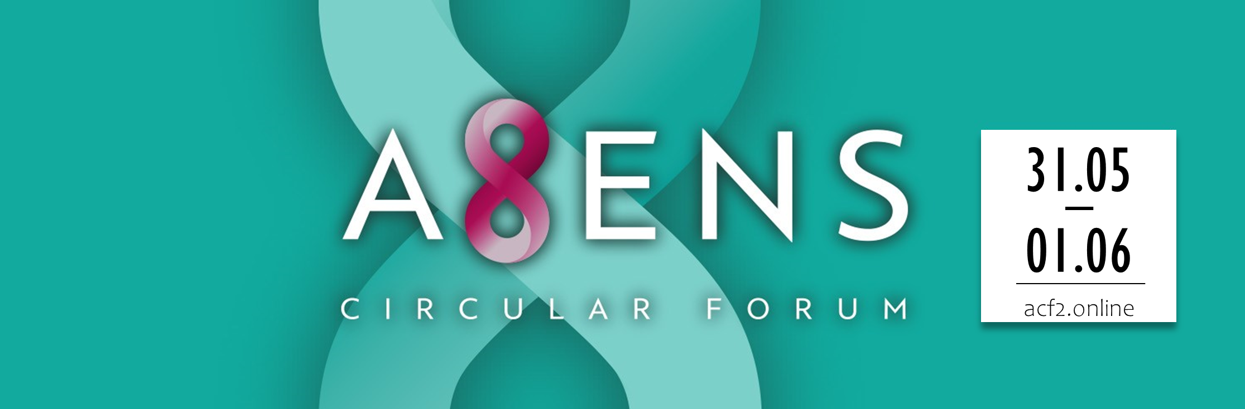

Megaron Hypatia, 2 Ipeirou Street
GR 104 33
Tel: +30 210 362 1900

Contact Person:

Alexandros Karydis-Karandreas
Partner

akarydis@sporosplatform.com

+30 693 704 2657
PRIVATE & CONFIDENTIAL

